사용설명서
PCA 주차장 환경설정

작성일 2026년9월 9일
v1.0.0

목차
로그인 4
주차장 5
주차장(기본정보) 5
주차장 주차면 수 6
게이트/차선 7
게이트 7
차선 8
장치 9
장치목록관리 9
차단기 9
LPR 10
전광판 11
보조전광판 11
만차전광판 12
전광판 문구 13
운영설정 17
기본설정 17
부제 추가 적용 시간 범위 18
부제 면제 차량 18
주차장 통제 시간 19
주차장 통제 옵션 19
입출차 처리옵션 20
만차 제어 21
홈넷연결 22
공휴일 23
정기권 25
정기권 만료 알림 25
정기권 만료 후속처리 25
레이아웃 26
테마 (PAA/PCA) 27
테마 (PMA) 27

로그인

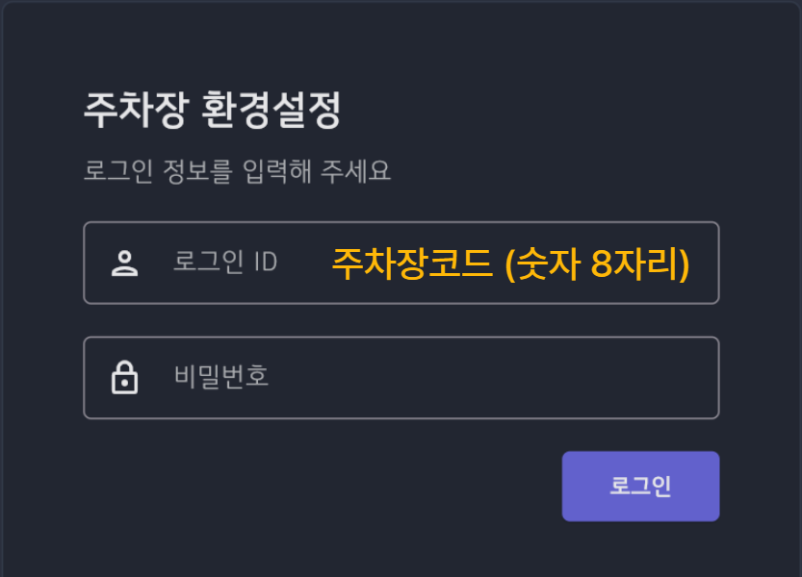
❶ 로그인 정보
로그인 아이디는 오픈요청서 제출 후 지정 받은 8자리의 숫자코드입니다. 아이디 입력 후, 개별적으로 안내된 비밀번호를 통해 로그인합니다. (각 주차장 별 제공되는 접속정보 문서를 참고하시면 됩니다.)
❷ 자동 로그아웃
로그인 후 아무 작업 없이 10분이 지나면 설정 값 보호 및 사용자 접근을 제한하기 위해 자동 로그아웃 됩니다.

주차장

주차장(기본정보)
주차장 정보는 오픈 요청서에 등록한 정보를 토대로 자동으로 설정됩니다.
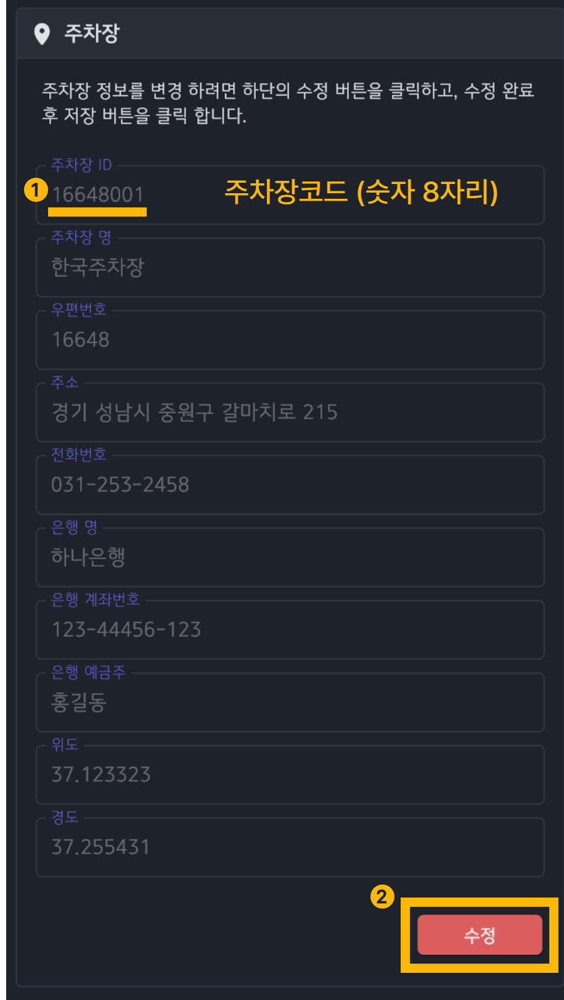
❶ 주차장 ID (코드)
오픈 요청서 제출 후 지정된 주차장 ID는 변경할 수 없습니다.
❷ 수정 및 저장
그 외 외부에 노출되는 정보 변경이 필요할 경우, 하단의 [수정]을 클릭한 뒤, 정보를 변경한 뒤, 최종적으로 [저장]을 클릭합니다.
❸ 필수 입력 항목
필수값: 주차장ID, 주차장 명, 우편번호, 주소
환경설정 내 오픈요청서에 제출된 기본정보 그대로 적용됩니다.

주차장 주차면 수
주차면 수는 주차장 전체 구역 또는 각 게이트별 구역으로 나누어 운영할 수 있습니다.

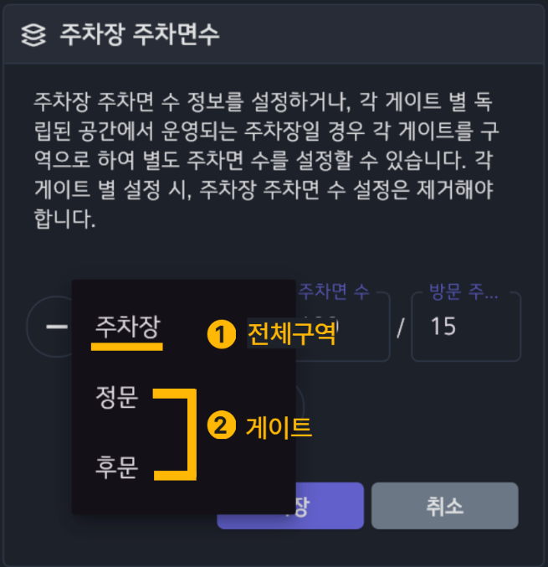

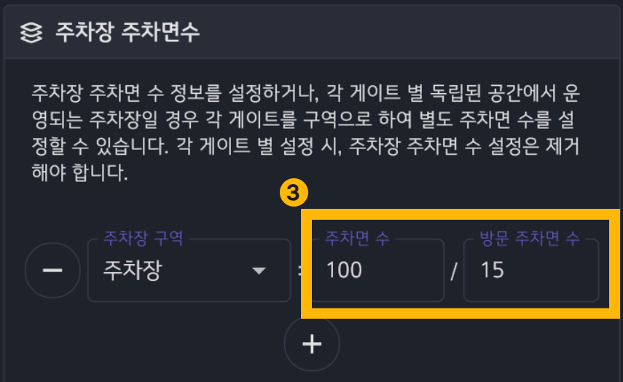
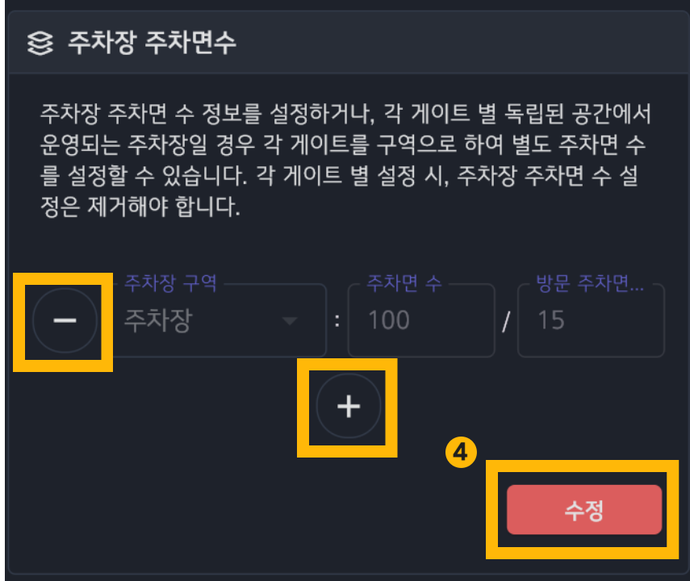
❶ 주차장 전체 구역
전체 구역을 통합하여 관리하는 방식입니다. 모든 구역에 대해 일괄적으로 만차 제어가 이루어지며, 시스템의 기본 설정값입니다.
❷ 구역별 운영
각 게이트를 독립된 구역으로 분리하여 구역별 주차면 수를 개별 지정하는 방식입니다. 구역별 입·출차 게이트가 분리된 환경에서 개별 만차 제어가 가능합니다.
주의사항: 구역을 나누어 주차면수를 설정할 때는 최소 2개 이상의 구역(게이트)를 설정해야 합니다.
예시: 하나의 주차장이더라도 '정문'과 '후문'으로 구역을 나누어 운영할 경우, 정문으로 입차한 차량은 정문으로 출차해야 하며 후문 역시 동일하게 각각 구별되어 독립 관리됩니다.
❸ 전체 주차면 수 및 방문차량 설정
전체 주차면 수는 정기권과 방문차량을 포함하여 기본 100면으로 설정됩니다.
방문 주차면 수: 정기권 차량의 주차 공간을 확보하기 위해, 일반 방문 차량의 입차 가능 대수만 별도로 제한하는 기능입니다.
설정 방법: 각 구역별 운영 환경에 맞춰 총 주차면 수와 방문 주차 가능 대수를 각각 입력합니다.
❹ 구역 및 주차면 수 수정
구역을 추가·삭제하거나 설정된 면수를 변경할 때 사용합니다.
수정 방법: [수정] 클릭 후 [+], [-] 버튼으로 구역을 조정하고 숫자란에 면수를 입력합니다. [저장]을 클릭하면 수정이 완료됩니다.

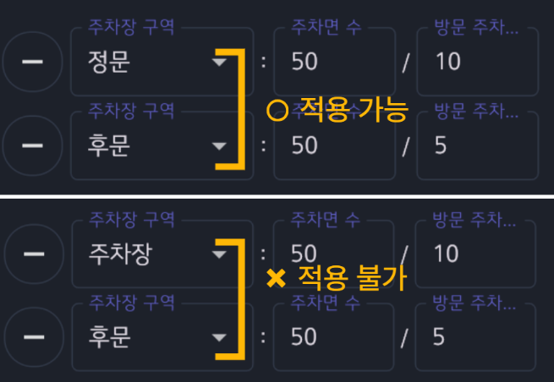
❹ 구역별 주차면 수 설정 시 주의사항
전체 구역과 개별 게이트 구역이 중복으로 설정되지 않도록 주의해야 합니다.
적용 불가 상황: '전체 주차장' 구역과 특정 게이트(정문, 후문 등) 구역이 동시에 존재할 경우, 설정이 적용되지 않습니다.
알림 표시: 중복 설정 시 시스템 상단에 빨간색 알림 메시지가 표시되며, 이 경우 반드시 하나의 운영 단위(전체 또는 개별 구역)를 선택하여 정리해야 합니다.

게이트/차선
오픈요청서 작성 시, 선택한 구성에 따라 게이트, 차선, 장치들이 초기 기본 설정 되어있습니다. 각 게이트/차선/장치에 각각 2자리 숫자 코드들이 추가되며, 이는 주차장코드 8자리 뒤에 게이트, 차선, 장치 순서대로 2자리씩 추가됩니다.

게이트

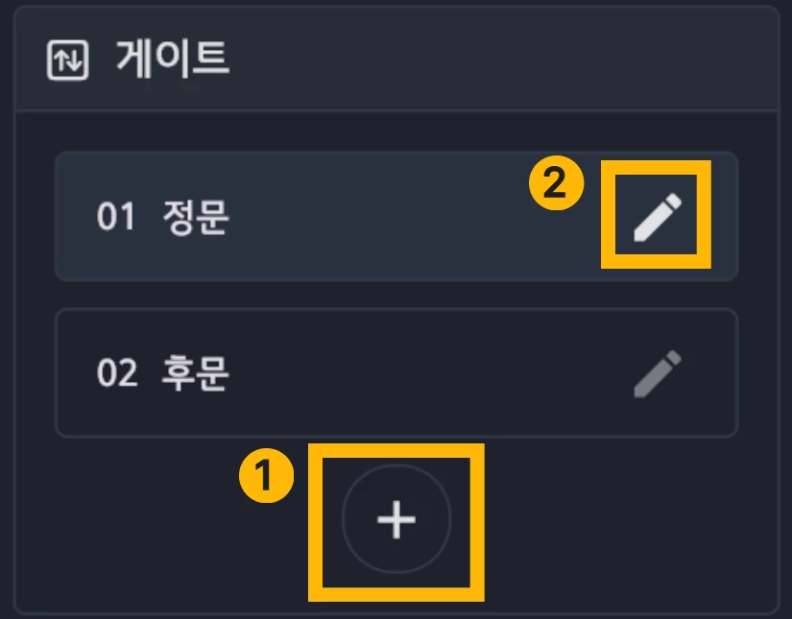
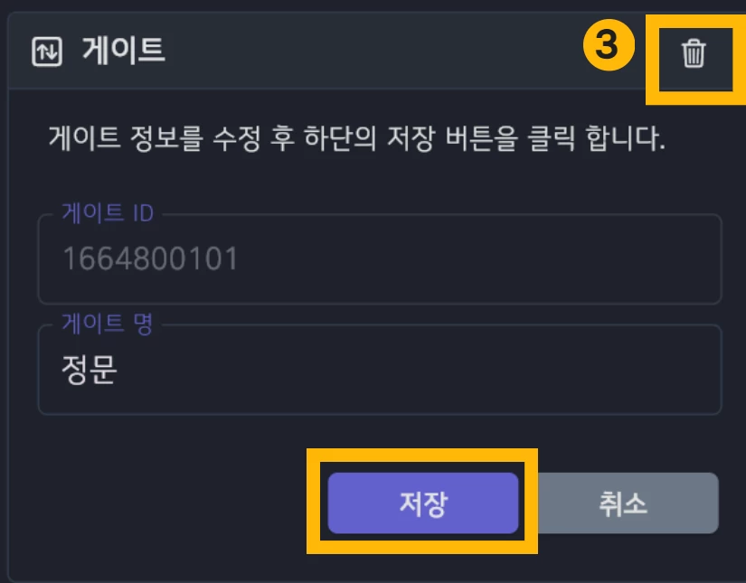
❶ 추가
[+] 버튼을 클릭하여 새로운 게이트를 추가할 수 있습니다.
❷ 수정
고유 번호인 게이트 ID는 수정할 수 없으며, 게이트명을 변경하려면 게이트명 우측의 [연필] 아이콘을 클릭합니다. 게이트 ID는 수정할 수 없습니다. 이름 변경 후 [저장]을 눌러야 수정 내용이 반영됩니다.
❸ 삭제
우측 상단의 [휴지통] 아이콘을 클릭하면 해당 게이트가 삭제됩니다. 다만, 차선이 이미 포함된 게이트일 경우 삭제가 불가합니다. 게이트를 삭제하고 싶을 경우, 해당 게이트에 포함된 차선 삭제가 전제되어야 합니다.

차선

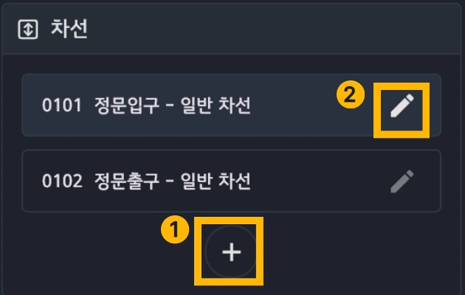
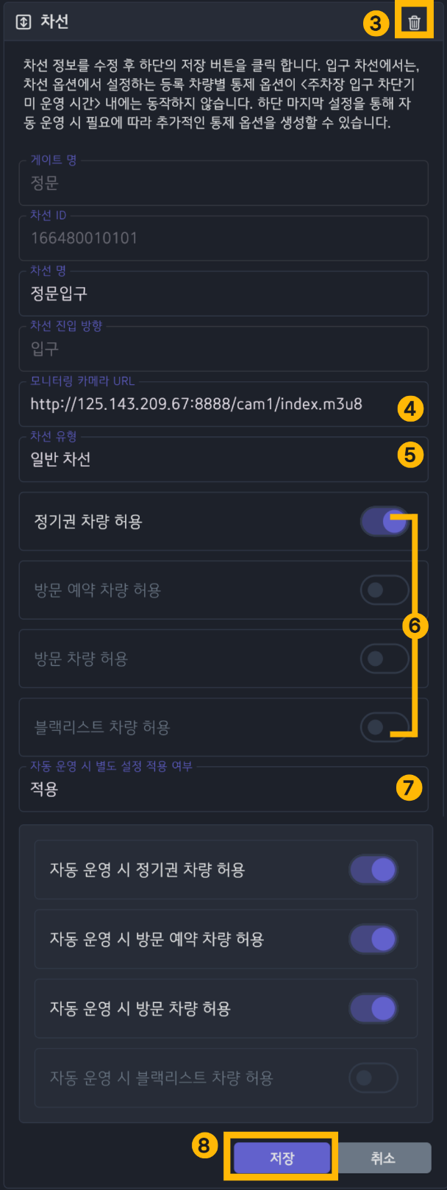
❶ 추가: 입구 또는 출구별로 차선을 추가할 수 있습니다. [+]을 클릭하여 신규 차선을 등록합니다.
❷ 수정: 차선 명 우측의 [연필] 아이콘을 클릭하여 정보를 수정합니다.
❸ 삭제
[연필] 아이콘 클릭 후 우측 상단의 [휴지통]을 클릭하여 삭제합니다.
주의사항: 장치가 연결된 차선은 삭제할 수 없습니다. 반드시 차선 내 연결된 장치를 먼저 삭제해야 합니다.
❹ 모니터링 카메라 URL
현장에 설치된 카메라를 URL로 연결하여 실시간 모니터링이 가능합니다. 상세한 URL 변환 방법은 가이드를 참조하십시오.
참조 링크: URL 변환 가이드
❺ 유형
일반 차선: 일반 입/출차용 기본 차선입니다.
출입통제 내부 주차장 차선: 주차장 내부의 특정 구역 입·출만 통제하며, 별도의 주차 기록은 저장되지 않습니다.
❻ 출입 허용 옵션 설정
정기권 차량은 기본 허용되며, 그 외 차량은 운영 상황에 따라 허용 여부를 설정합니다.
❼ 자동운영 시 별도 설정 적용 여부
‘관리자 부재 시에도 하단에 설정된 출입 허용 항목들을 자동으로 적용할지 선택합니다.
적용: 관리자 개입 없이 설정된 규칙에 따라 자동 운영됩니다.
미적용: 자동 운영 시에도 해당 허용 설정이 반영되지 않습니다.
❽ 저장: 수정 내역 반영을 위해 [저장]을 클릭합니다.

장치
등록된 차선을 클릭하면 해당 입·출구에 설치된 장치 목록(차단기, 전광판, 보조전광판, LPR, 입구만차 전광판 등)이 표시됩니다. 환경설정 메뉴에서 장치를 자유롭게 추가·삭제할 수 있으며, 장치명은 식별이 용이하도록 '설치 위치'를 포함하여 설정하는 것을 권장합니다.

장치목록관리

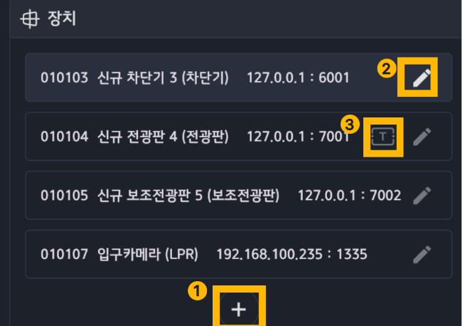
❶ 장치 추가
하단의 [+]을 클릭하여 신규 장치를 등록합니다. 장치 유형을 선택한 후 [추가]를 누르면 목록에 반영됩니다.
❷ 장치 수정
우측의 [연필] 아이콘을 클릭하여 등록된 장치의 세부 정보를 수정할 수 있습니다.
❸ 전광판 문구 설정
[텍스트] 아이콘을 클릭하여 전광판의 운영 메시지를 설정합니다. 상황별 설정 옵션에 대한 자세한 안내는 전광판 문구 매뉴얼을 참고합니다.
설정 항목: 상황별 안내 문구, 텍스트 색상, 노출 시간, 스크롤 속도 등
주의사항: 여기서 설정한 내용은 연결된 보조전광판에도 동일하게 적용됩니다.

차단기

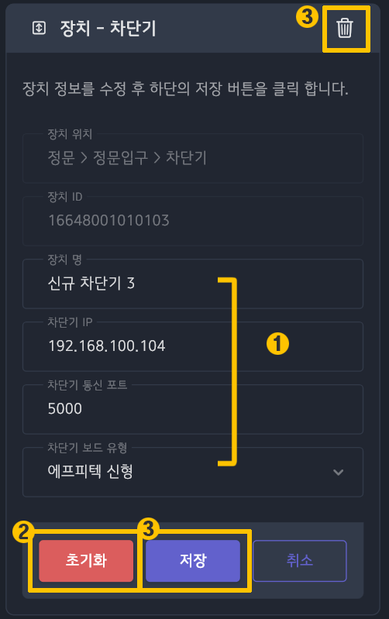
❶ 장치명/IP/포트
장치 위치와 ID를 제외한 나머지 정보들을 수정할 수 있습니다. 현장에서 전달받은 차단기 IP와 통신포트를 기입하고, 보드 유형 선택합니다.
❷ 초기화
보드가 보유한 현재 상태값을 기본값으로 리셋하는 기능입니다. (예: BLDC 모터의 상태값 오류로 인해 역방향으로 구동하는 등 제어 상태가 불안정할 때 [초기화]를 클릭합니다.)

❸ 저장 및 삭제
기입된 정보 반영을 원한다면 [저장]을 클릭합니다. 해당 차단기를 삭제하고 싶다면, 우측 상단의 [휴지통]을 클릭합니다.

LPR
차량의 입출차를 위한 번호인식을 위한 카메라 장치입니다.

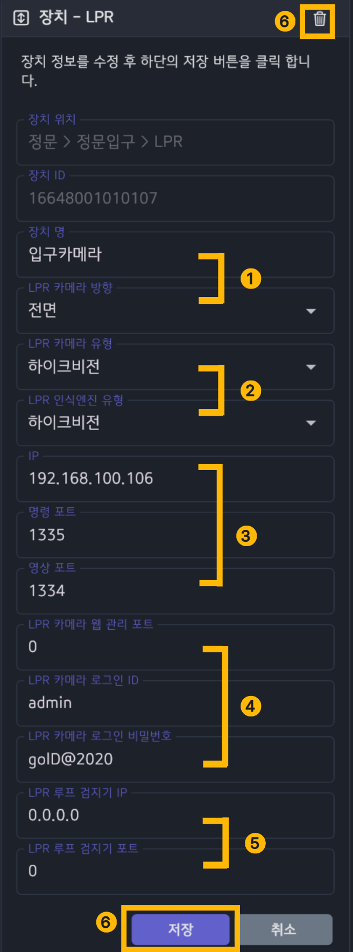
❶ 장치명 및 카메라 방향
장치명: 관리하기 용이한 명칭을 입력합니다.
카메라 방향: 설치 위치에 따라 전면, 전면보조, 후면 중 선택합니다. 현장 환경에 따라 전면 외에 추가 카메라가 필요할 경우 해당 방향을 설정합니다.
❷ 카메라 유형 및 인식엔진 유형
사용하는 카메라 제조사를 선택합니다. 특정 제조사 제품은 선택 시 인식엔진 유형이 시스템과 자동으로 연동되어 설정됩니다.
❸ IP/명령 및 영상포트
현장에서 전달받은 IP와 명령포트, 영상포트를 기입합니다.
❹ LPR 카메라 세부 정보
카메라 유형에서 HIK_VISION 등 특정 제조사 제품을 선택할 경우 활성화되는 추가 설정 항목입니다. (해당되는 카메라 유형을 선택하면 입력창이 화면 하단에 자동으로 표시됩니다.)
웹 관리 포트: 카메라의 세부 설정을 관리할 수 있는 웹 페이지 연결 포트를 입력합니다.
로그인 ID/비밀번호: 카메라 웹 관리 페이지 접속 및 시스템 연동에 필요한 계정 정보를 입력합니다.
❺ 루프 검지기 IP/포트
LPR 내부에 카메라와 별도로 캡처 트리거 신호를 받기 위한 루프 검지기가 내장된 경우, 해당 장치의 IP와 포트 정보를 입력합니다.
❻ 저장 및 삭제: [저장]을 클릭하면 반영되며, 삭제는 우측 상단의 [휴지통] 클릭합니다.

전광판
전광판 정보를 수정하려면 장치 목록에서 [연필] 아이콘을 클릭합니다. 장치 위치와 ID를 제외한 세부 설정값을 변경할 수 있습니다.
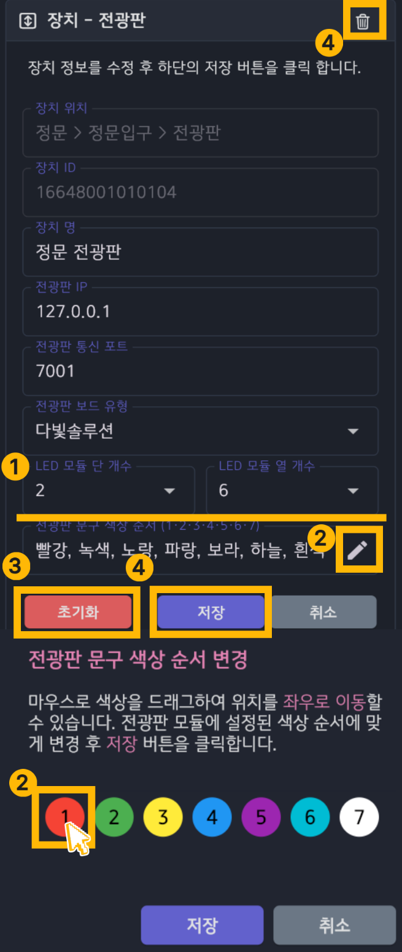
❶ LED 모듈 단과 열
전광판의 물리적 규격을 설정합니다.
기본값: 2단 6열 (기본값과 다른 설정이 필요한 경우 유관 부서에 사전 문의 바랍니다.)
❷ 전광판 문구 색상 순서
보드 유형에 따라 자동 설정되나, 실제 출력 색상이 다를 경우 수동으로 변경할 수 있습니다.
변경 방법: 우측의 [연필] 아이콘 클릭 후, 변경할 색상 원형을 약 2초간 길게 눌러 드래그하여 순서를 조정합니다. 조절 후 [저장]을 클릭하면 전광판에 즉시 반영됩니다.
❸ 초기화
LED 모듈 사이즈를 자동 세팅하고 기본 문구를 삭제합니다.
권장 사항: 최초 설치 시 [초기화]를 먼저 실행한 후 기본 문구를 세팅하는 것이 좋습니다.
❹ 저장 및 삭제
모든 수정 사항을 반영하려면 하단의 [저장]을 클릭합니다.
수정 불가: 장치 위치, 장치 ID는 보안상 수정할 수 없습니다.
삭제: 장치를 삭제하려면 우측 상단의 [휴지통] 아이콘을 클릭합니다.

보조전광판
보조 전광판 관련 항목도 전광판 매뉴얼을 참고하시면 됩니다. 보조 전광판 문구는 전광판 문구 설정 때와 동일하게 적용됩니다.

만차전광판
만차전광판 정보를 수정하려면 장치 목록에서 [연필] 아이콘을 클릭합니다. 장치 위치와 ID를 제외한 세부 설정값을 변경할 수 있습니다.
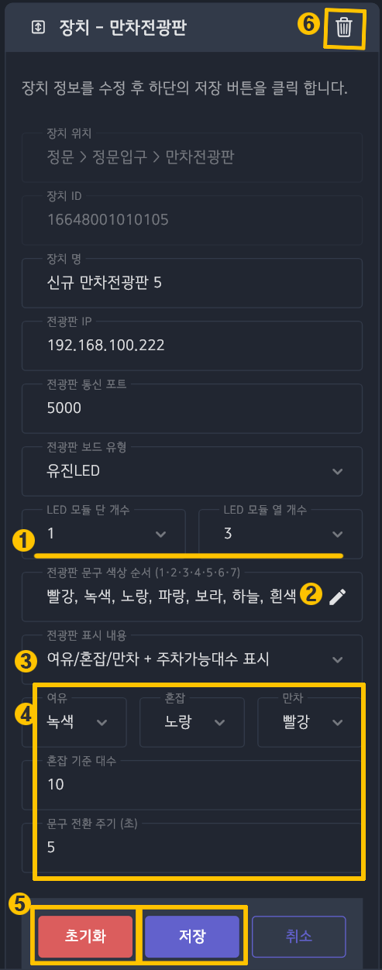

❶ LED 모듈 단과 열
만차전광판의 경우, 한글, 숫자 구분없이 한 자릿수가 2열로 표출됩니다. 현장에 맞게 모듈 단과 열을 세팅합니다.
❷ 전광판 문구 색상 순서
보드 유형에 따라 자동 설정되나, 실제 출력 색상이 다를 경우 수동으로 변경할 수 있습니다.
변경 방법: 우측의 [연필] 아이콘 클릭 후, 변경할 색상 원형을 약 2초간 길게 눌러 드래그하여 순서를 조정합니다. 조절 후 [저장]을 클릭하면 전광판에 즉시 반영됩니다.
❸ 전광판 표시 내용
설정 종류: 여유/혼잡/만차, 주차가능대수 표시, 여유/혼잡/만차+주차가능대수 표시의 3가지 옵션 중 하나를 선택하여 설정할 수 있습니다.
❹ 표시 내용에 따른 설정 옵션
여유/혼잡/만차: 각 주차 상태별 표시 색상과 '혼잡 기준 대수'를 설정할 수 있습니다.
주차가능대수 표시: 상태 안내 없이 잔여 주차 가능 대수만 표시됩니다. 이 옵션에서는 '혼잡 기준 대수' 및 '문구 전환 주기' 설정 창이 나타나지 않습니다.
여유/혼잡/만차+주차가능대수 표시: 두 가지 정보(상태 및 대수)를 번갈아 표출하기 위해 '문구 전환 주기'를 설정해야 합니다.
❺ 초기화:설정된 모든 문구를 초기화합니다.
❻ 삭제 및 저장: 장치를 삭제하려면 우측 상단의 [휴지통] 아이콘을 클릭합니다. 변경사항을 반영하려면, 하단의 [저장]을 클릭합니다.

전광판 문구

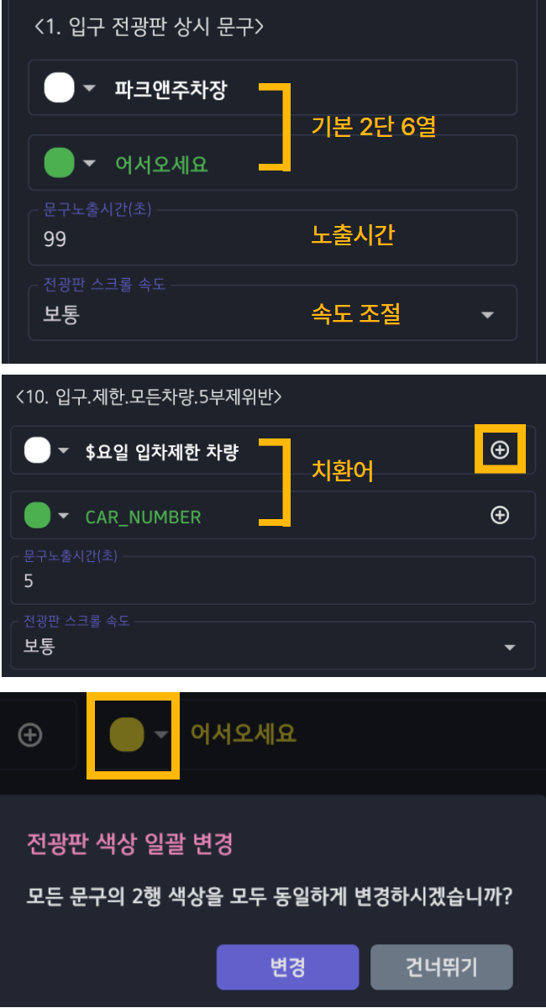
❶ 설정 사항 안내
가독성 설정: 전광판은 기본 2단 6열로 구성됩니다. 상단과 하단에 서로 다른 색상을 적용하여 시인성을 높일 수 있습니다.
노출 시간 및 스크롤: 노출 시간을 99초로 설정하면 무제한 표시되며, 문구가 길어 스크롤이 발생할 경우 설정값은 시간이 아닌 '반복 횟수'로 동작합니다. 스크롤 속도는 1~5단계로 조절 가능합니다.
치환어 활용: CAR_NUMBER 등 $기호가 포함된 문구는 상황에 따라 값이 변하는 동적 텍스트입니다. 우측의 [+]으로 삽입하거나 직접 텍스트를 입력하여 설정합니다.
전광판 색상 변경: 색상 변경 시 ‘전광판 색상 일괄변경’ 알림창이 나타나며, [변경] 클릭 시 모든 상황에 색상이 일괄 적용되고 [건너뛰기] 클릭 시 현재 편집 중인 상황의 색상만 개별 변경됩니다.
❷ 상황 별 상세 안내

- 입구.상시.모든차량.기본
평상시에 보이는 입/출구 전광판의 기본 문구입니다. 노출시간 99초는 무제한 표시를 의미합니다.
- 입구.상시.모든차량.만차제어
만차 제어 기능이 설정된 상태에서 항상 표시되는 기본 문구입니다. 노출시간 99초는 무제한 표시를 의미합니다. 하단의 ‘$’ 기호는 상황에 맞게 동적으로 치환되는 값 수정이 불가합니다.
- 입구.제한.블랙리스트.차선권한없음
특정 차량이 블랙리스트에 등록된 경우 전광판에 표시됩니다. 입차를 제한하며, 상단의 입차 제한 문구와 함께, 하단의 [LANE_CONTROL_CAR_TYPE_NAME] 영역에는 차량 유형인 '블랙리스트’가 자동으로 치환되어 전광판에 표시됩니다.

- 입구.제한.방문차량.정기권기간만료
기존에 정기권으로 등록되었던 차량이나, 기간이 완전히 만료된 차량이 입차를 시도할 때 표시되는 문구입니다. 상단에는 기간 만료 안내 문구가, 하단에는 자동 인식된 차량번호(CAR_NUMBER) 치환어가 표시됩니다.
- 입구.제한.방문차량.차선권한없음
방문 예약 또는 등록은 되어 있으나, 해당 차량이 진입하려는 입구나 출구(차선)에 대한 통과 권한이 없을 때 표시됩니다. 예를 들어, 대형차 전용 차선에 승용차가 진입하거나 지정된 게이트가 아닌 곳으로 출입 시 안내 문구가 노출됩니다.
- 입구.제한.방문차량.인식실패
방문 예약 또는 등록은 되어 있으나, 해당 차량이 진입하려는 입구나 출구(차선)에 대한 통과 권한이 없을 때 표시됩니다. 예를 들어, 대형차 전용 차선에 승용차가 진입하거나 지정된 게이트가 아닌 곳으로 출입 시 안내 문구가 노출됩니다. 하단의 [LANE_CONTROL_CAR_TYPE_NAME] 영역에는 해당 차량의 분류에 따라 정기차량, 방문차량, 방문예약차량, 예외차량, 블랙리스트 중 하나가 상황에 맞게 동적으로 표시됩니다.
- 입구.제한.모든차량.주차장통제시간
주차장 운영 설정에서 지정한 출입 통제 시간(예: 야간 폐쇄 등)에 차량이 진입할 경우 표시됩니다. 현재 주차장이 운영되지 않는 시간임을 알리는 안내 문구가 하단에 노출됩니다.
- 입구.제한.모든차량.만차
주차장이 실제 만차 상태일 때, 입차 제한 문구가 표시됩니다. 상단에는 “만차” 문구가, 하단에는 “잠시만 기다려 주세요” (변경가능)가 표시됩니다. 하단 문구가 6자를 초과하는 10자로 설정되어 있기에 설정된 속도로 스크롤되어 표시됩니다.
- 입구.제한.모든차량.지정요일제위반
특정 요일에 차량 운행을 제한하는 '지정요일제'를 위반한 차량이 입차를 시도할 때 나타납니다. 해당 차량이 입차할 수 없는 요일임을 안내하는 문구가 전광판 상단에 표시됩니다.
- 입구.제한.모든차량.5부제위반
정기권 종류 설정에서 등록된 부제 유형 (5부제)을 위반한 차량이 입차 할 때 표시되는 문구입니다. 차량 번호 끝자리와 당일 날짜를 비교하여 부제 제한에 걸릴 경우 출입 제한을 안내합니다.
- 입구.제한.모든차량.2부제위반
정기권 종류 설정에서 등록된 부제 유형 (2부제)을 위반한 차량이 입차 할 때 표시되는 문구입니다. 차량 번호 끝자리와 당일 날짜를 비교하여 부제 제한에 걸릴 경우 출입 제한을 안내합니다.
- 입구.제한.모든차량.10부제위반
정기권 종류 설정에서 등록된 부제 유형 (10부제)을 위반한 차량이 입차 할 때 표시되는 문구입니다. 차량 번호 끝자리와 당일 날짜를 비교하여 부제 제한에 걸릴 경우 출입 제한을 안내합니다.

- 입구.제한.방문예약차량.차선권한없음
사전 예약된 방문 차량이라 하더라도, 지정된 구역이나 특정 입/출구 라인이 아닌 곳으로 진입할 때 표시됩니다. 예약 시 설정된 출입 권한과 실제 진입 라인이 일치하지 않음을 안내하며, 하단의 [LANE_CONTROL_CAR_TYPE_NAME] 영역에는 해당 차량의 분류(방문예약차량)가 자동으로 표시됩니다.
- 입구.제한.정기권차량.시간대위반
정기권 차량이 본인의 이용 허용 시간대(예: 주간권, 야간권 등)가 아닌 시간에 출입을 시도할 때 표시됩니다. 상단에는 이용 시간 위반 안내가 노출되며, 하단의 [SEASON_TICKET_GROUP_NAME]은 시스템 치환어로 해당 차량이 속한 정기권 그룹명이 자동으로 나타나 현재 시간대에 이용이 불가능한 그룹임을 안내합니다.
- 입구.제한.정기권차량.차선권한없음
정기권 출입 그룹 관리에서 설정된 권한 외의 초소나 라인으로 진입할 때 나타납니다. 상단의 입차 제한 문구와 함께, 하단의 [LANE_CONTROL_CAR_TYPE_NAME] 영역에는 차량 유형인 '정기차량'이 자동으로 치환되어 전광판에 표시됩니다.
- 입구.통과.블랙리스트.기본
관리자가 블랙리스트 차량을 강제로 통과시킬 때 전광판에 표시됩니다.
- 입구.통과.예외차량.기본
통제 없이 출입가능한 경찰차, 소방차 등의 예외 차량이 입구를 통과할 때 표시됩니다. 상단에는 예외차량 안내 문구, 하단에는 자동 인식된 차량번호(CAR_NUMBER)가 표시됩니다.
- 입구.통과.방문차량.블랙리스트경고
과거 주차 위반 이력이 있는 차량이 입차 할 때, 관리자가 설정한 경고 안내를 전광판에 표시하는 기능입니다. 시스템에 기록된 해당 차량의 주차 위반 횟수를 자동으로 체크하여, 전광판 상단에 주차위반 $회와 같은 형태로 누적 횟수가 치환되어 나타납니다. 이를 통해 상습 위반 차량에 대한 주의 환기 및 효율적인 입차 관리가 가능합니다.
- 입구.통과.방문차량.기본
예약 없이 방문한 일반 차량이 입차 할 때 표시됩니다. 상단에 방문 차량 안내 문구, 하단에는 자동 인식된 차량번호(CAR_NUMBER)가 표시됩니다.
- 입구.통과.방문예약차량.기본
사전 예약된 방문 차량이 입차 할 때 표시됩니다. 상단에는 방문 예약 차량 안내 문구, 하단에는 자동 인식된 차량번호(CAR_NUMBER)가 표시됩니다.
- 입구.통과.정기권차량.기본
정기권 등록 차량이 입차 할 때 표시되는 문구입니다. 상단에는 정기권 차량 안내 문구, 하단에는 자동 인식된 차량번호(CAR_NUMBER)가 표시됩니다.
- 입구.통과.정기권차량.만료유예
유료주차장에서 정기권 만료 기간을 안내하고 연장을 유도하기 위해 사용하는 기능입니다. 정기권 유효기간이 이미 종료되었더라도, 설정된 유예 기간 내에 해당 차량이 입차할 경우 전광판에 표시됩니다. 상단에는 정기권 연장이 필요함을 알리는 안내 문구가, 하단에는 [CAR_NUMBER] 치환어를 통해 자동 인식된 차량번호가 노출됩니다.
- 입구.통과.정기권차량.만료공지
유료주차장에는 정기권 만료 기간이 다가오면 공지할 수 있는 기능이 있습니다. 해당 기능이 설정 되어있을 때 정기권 유효기간이 임박한 차량이 입차 하면 표시됩니다. 상단에 ‘만료$일전’와 같은 형태로 만료일까지 남은 일 수로가 치환되어 나타납니다.

운영설정

기본설정

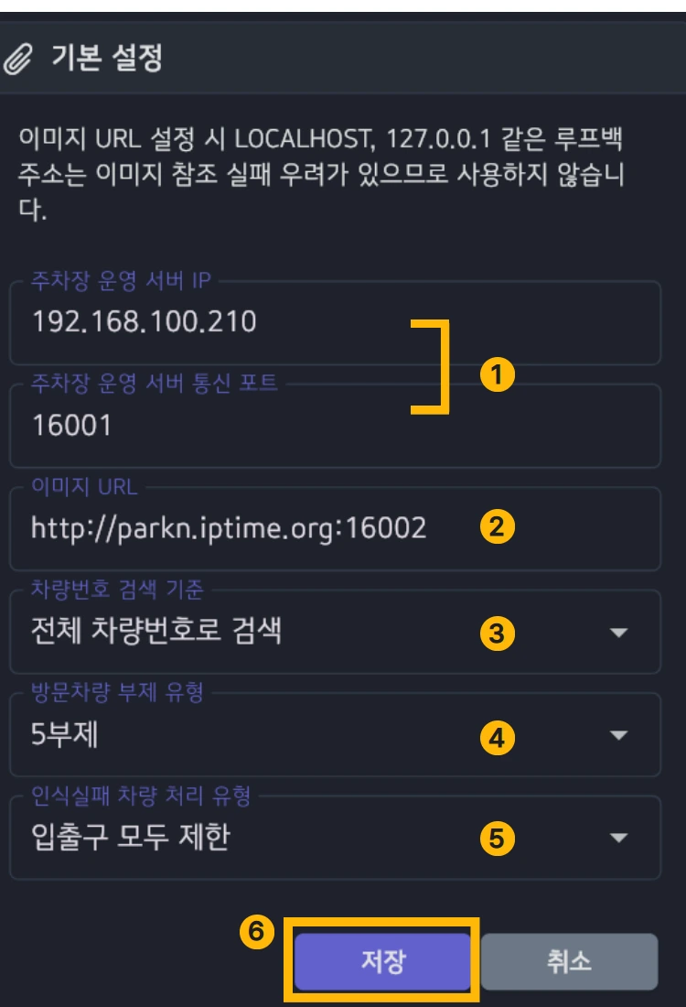
❶ 주차장운영서버 IP/통신 포트
주차장 운영서버 IP와 통신포트를 기입합니다.
❷ 이미지 URL
모니터링 웹에 카메라 촬영 이미지를 연동하기 위한 서버 URL을 입력합니다.
주의사항: 이미지 참조 실패 방지 위해 루프백 주소(127.0.0.1)는 사용할 수 없습니다.
❸ 차량번호 검색 기준
처리 속도가 빠른 [숫자로만 검색]이 기본값이며, 필요에 따라 [전체 차량번호로 검색]으로 변경 가능합니다.
❹ 방문차량 부제 유형
방문차량에 대한 번호판 끝자리 기준 입차 제한 기능입니다. 현장 운영에 맞춰 2부제, 5부제, 10부제, 사용안함 중 선택합니다.

❺ 인식 실패 차량 처리 유형
미인식 차량(오토바이 등)의 대응 방식을 4가지 중 선택합니다. 편의상 하단에 방문차량 처리를 ‘허용’으로 표기합니다.
입출구 모두 제한: 모든 차단기가 열리지 않으며, 전광판에 '재입차 안내' 등을 표출합니다.
입구 허용/출구 제한: 입차 시에는 방문 차량으로 처리하여 통과시키고, 출차 시에는 정산을 위해 제한합니다.
입출구 모두 허용: 모든 미인식 차량을 '방문 차량'으로 자동 처리하여 자유로운 입출차를 허용합니다.
입구 제한/출구 허용: 입차는 엄격히 제한하되, 이미 들어온 차량의 원활한 출차를 위해 나가는 것만 허용합니다.
❻ 저장
수정 내역을 최종 반영하려면 하단의 [저장]을 클릭합니다. 기본정보이기에 삭제는 불가합니다.

부제 추가 적용 시간 범위
주차장 통제 시간 또는 자동 운영 모드 구간 내에서 차량 부제 적용 여부를 세부적으로 설정합니다. 예외 차량은 부제와 관계없이 상시 통과되며, 블랙리스트 차량은 설정과 관계없이 상시 통제됩니다.

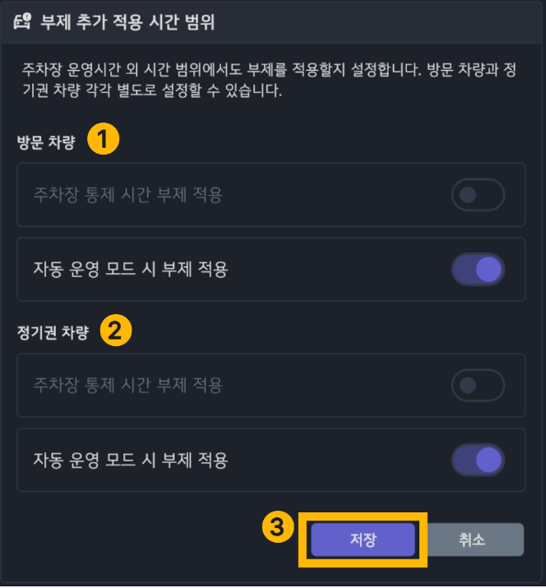
❶ 방문차량 부제적용 여부 설정
주차장 통제 시간 또는 자동 운영 모드 시 방문 차량에 부제를 적용할지 여부를 설정합니다. 이때 적용되는 부제 유형은 앞서 기본 설정에서 지정한 유형(2/5/10부제)을 따릅니다.
❷ 정기권 차량 부제적용 여부 설정
정기권 차량에 대해 운영 모드별 부제 제한을 적용할지 여부를 개별적으로 설정합니다.
❸ 저장
모든 옵션 설정 후, [저장]을 클릭하여 설정을 반영합니다.

부제 면제 차량
주차 관제 시스템에서 전기차나 수소차와 같은 친환경차 전용 (파란색)번호판을 사용하는 저공해 1종 차량을 자동으로 인식하여, 현재 시행 중인 차량 부제(2/5/10부제 등) 적용에서 제외해주는 자동화 옵션입니다.
• 전제 조건: 와이즈 플레이트(WisePlate) 인식 엔진을 사용 시 활성화되며, 인식률은 7-80%입니다.

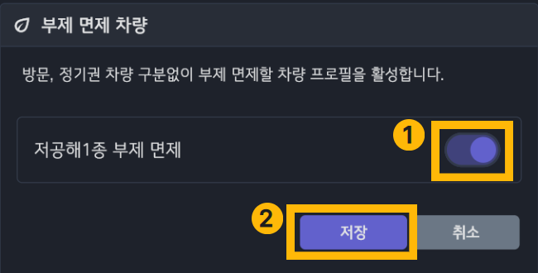
❶ 저공해1종 부제 면제 설정
해당 옵션을 활성화하면 저공해 1종 차량은 번호판 끝자리와 상관없이 상시 입차가 가능합니다. 친환경 차량 우대 정책을 시행하는 주차장에 적합한 설정입니다.
❷ 저장
모든 옵션 설정 후, [저장]을 클릭하여 설정을 반영합니다.

주차장 통제 시간
영업일 및 운영시간에 따라 주차장을 통제할 요일과 시간을 설정합니다. 본 설정은 자동 운영 모드보다 우선 적용되므로, 단순 특정 시간 제어는 자동 운영 모드 이용을 권장합니다.
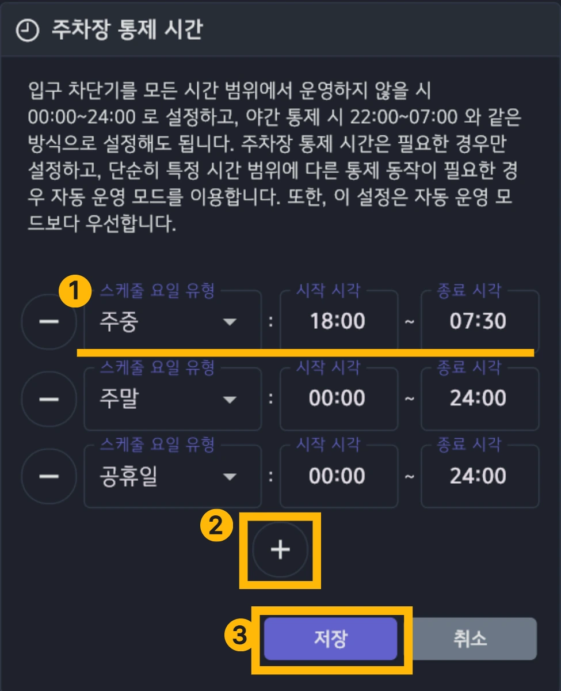
❶ 스케줄 요일 및 시작/종료시각 설정
상시, 주말, 주중, 공휴일 및 개별 요일을 선택할 수 있습니다.
• 시간 설정 예시: 전일 미운영 시 00:00~24:00, 야간 미운영 시 22:00~07:00으로 지정합니다.
❷ 추가 및 삭제
통제 요일을 추가하려면 [+] 버튼을, 삭제하려면 [-] 버튼을 클릭합니다. |
• 주의 사항: 시각이나 요일이 중복되어도 별도의 알림이 표시되지 않으므로, 설정 시 반드시 중복 여부를 직접 확인해야 합니다.
❸ 저장
최종 반영하려면 하단의 [저장]을 클릭합니다.

주차장 통제 옵션

주차장 통제 시간이 설정 되어있을 경우, 해당 시간의 통제 동작을 설정할 수 있습니다.
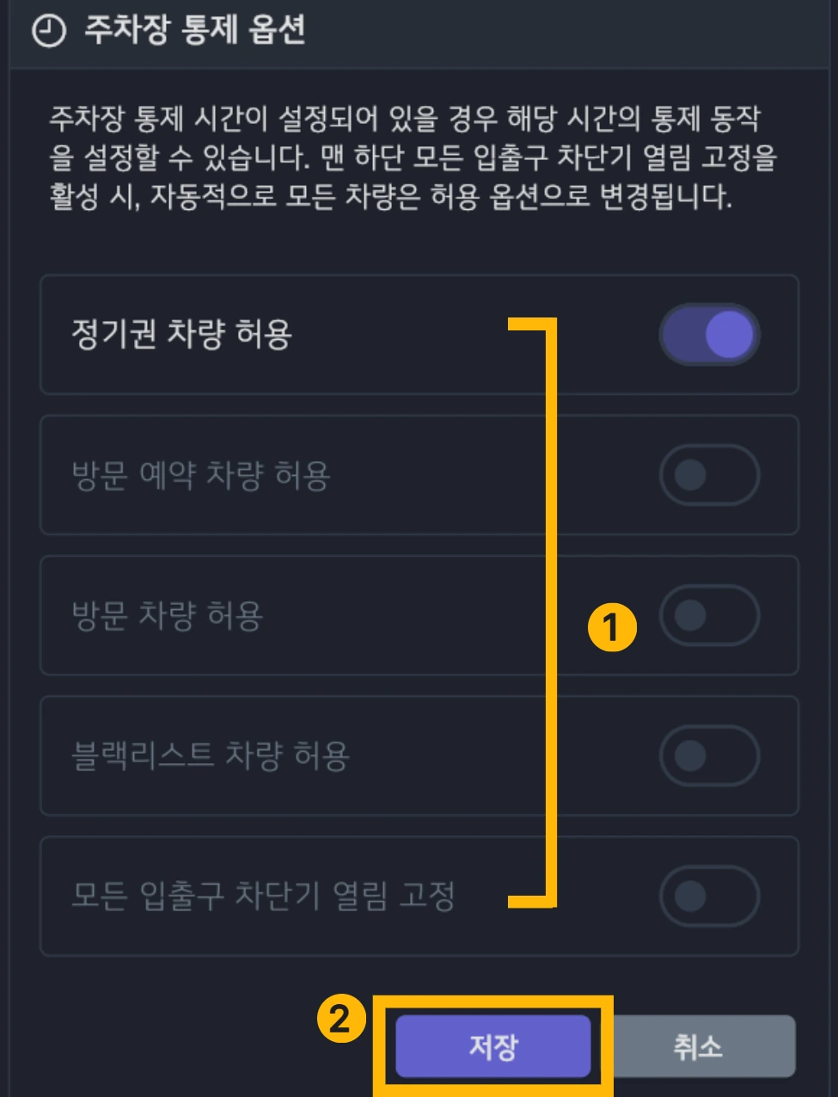
❶ 주차장 통제 옵션
차량 유형별 통제: 정기권, 방문 예약, 일반 방문, 블랙리스트 등 4가지 차량 유형에 대한 출입 허용 여부를 개별적으로 설정합니다.
차단기 열림 고정: '모든 입출구 차단기 열림 고정'을 허용할 경우, 설정된 시간 동안 모든 차량이 통과할 수 있도록 차단기를 상시 개방 상태로 유지합니다. 이 때 모든 옵션이 허용으로 동시 설정됩니다.
유의 사항: 주차장 통제 옵션이 동작하는 동안은 정기권 그룹별 설정 조건(차량 부제 및 요일 제한 등)이 무시되며, 본 메뉴에서 설정한 조건들이 우선 적용됩니다.
❷ 저장
모든 설정을 완료되면 [저장]을 클릭합니다.

입출차 처리옵션
입구와 출구에서 차량 대기 중에 관리자가 리모컨이나 수동 스위치로 차단기를 개방하여 입차 기록이 누락되는 것을 방지하기 위한 기능입니다.

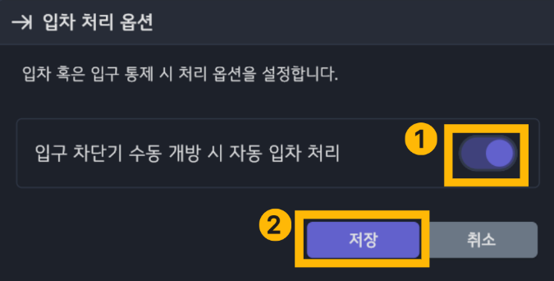
❶ 옵션 설정
시스템이 차단기 상태를 실시간으로 모니터링하여 누락 없는 입차 관리를 지원합니다.
• 동작 원리: 옵션 활성화 시, 차량 대기 중 수동 개방이 감지되면 시스템이 이를 '정상 입차'로 판단하여 대기 중인 차량을 자동으로 입차 처리합니다.
❷ 저장: 설정 값을 최종 반영하려면 하단의 [저장]을 클릭합니다.

만차 제어
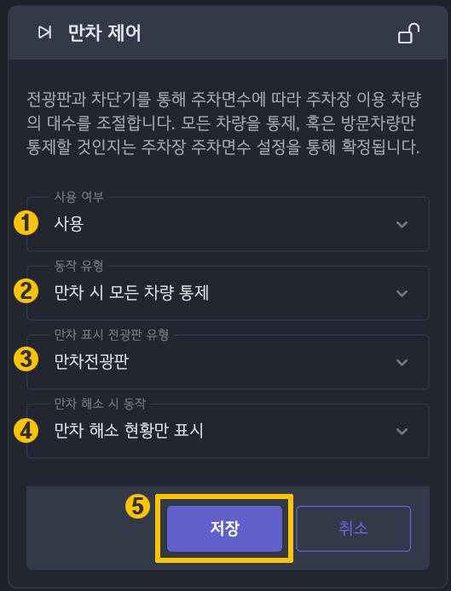
❶ 사용여부
사용: '동작유형' 설정에 따라 전광판에 만차 현황을 표출하거나 차량을 제한합니다.
사용 안함: 만차 시, 안내가 표시되지 않으며, 만차 상태이더라도 차단기가 입차를 제한하지 않습니다.
주의사항: '자동 운영' 모드에서는 본 설정과 관계없이 기능이 작동하지 않습니다.
❷ 동작 유형
전광판에 현황만 표시: [만차표시 전광판유형] 설정에 따라 전광판에 주차 현황만 표출하며, 입차를 허용합니다.
만차 시 모든차량 통제: 만차 시 정기권차량을 포함한 모든 유형의 차량이 통제됩니다.
만차 시 방문차량 통제: 만차 시 정기권 차량은 입차가 가능하며, 방문 차량만 제한됩니다. 사용 시 주차장 주차면수에서 '방문 주차면수'를 필수 입력해야 합니다.

❸ 만차 표시 전광판 유형
만차 상태일 때, 어떤 전광판에서 현황을 표출할 지 선택합니다.
만차전광판: 현장에 만차전광판이 별도로 설치되어 있는 경우 설정합니다. (세부 설정은 만차전광판 매뉴얼을 참조) 본 옵션을 설정할 경우, 입구 전광판에는 총 주차대수가 표출되지 않습니다.
입구전광판: 별도의 만차 전광판이 없을 경우, 입구전광판에 현황을 표출합니다. 입구전광판에는 주차가능 대수와 만차 안내 문구가 표시됩니다. (텍스트 설정은 전광판 문구 매뉴얼을 참조)
만차전광판+입구전광판: 만차전광판에는 만차 현황 및 각 구역별 주차대수가 표출되며, 입구 전광판에는 총 주차대수 및 만차 안내 문구가 표시됩니다.
❹ 만차 해소 시 동작
상단의 [동작 유형]에서 차량 통제 옵션('모든 차량 통제' 또는 '방문 차량 통제')을 선택했을 때 나타나는 활성화 옵션입니다.
만차 해소 현황만 표시: 전광판에 만차 해소 현황만 표출되며, 차단기 앞에서 대기 중인 차량은 루프 센서가 차량을 다시 인식할 수 있도록, 후진 후 다시 진입해야 차단기가 작동합니다.
차단기 자동 개방 후 대기 차량 입차 처리: 전광판에 만차 해소 현황 표시와 동시에 차단기가 자동으로 열립니다. 대기중이던 차량이 후진할 필요 없이 즉시 입차할 수 있습니다.
❺ 저장: 모든 설정을 완료되면 [저장]을 클릭합니다.

홈넷연결
정기권 및 방문예약 정보 연동, 세대 알림 등을 위해 홈넷 서버와 연결합니다.

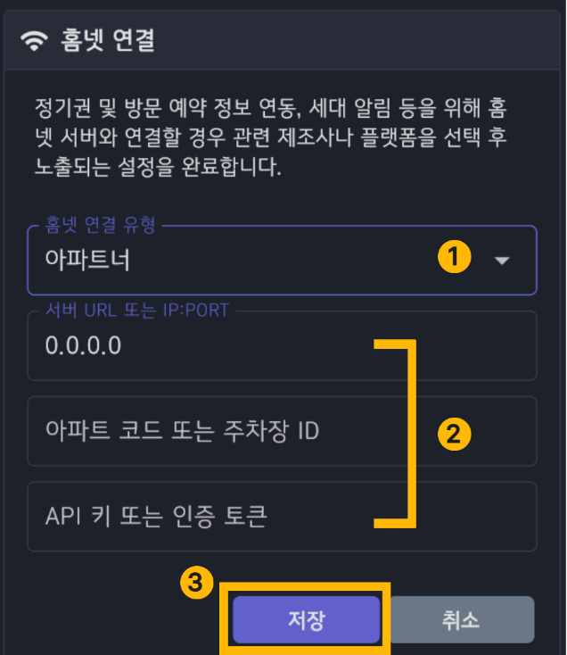
❶ 홈넷 연결 유형
해당되는 제조사 및 플랫폼을 선택합니다.
❷ 필요 정보
홈넷 연결 유형을 선택하면 노출되는 설정들을 기입합니다. 좌측 이미지는 참고용 이미지이며, 제조사 및 플랫폼에 따라 노출되는 설정이 다를 수 있습니다.
❸ 저장
모든 설정을 완료되면 [저장]을 클릭합니다.

공휴일
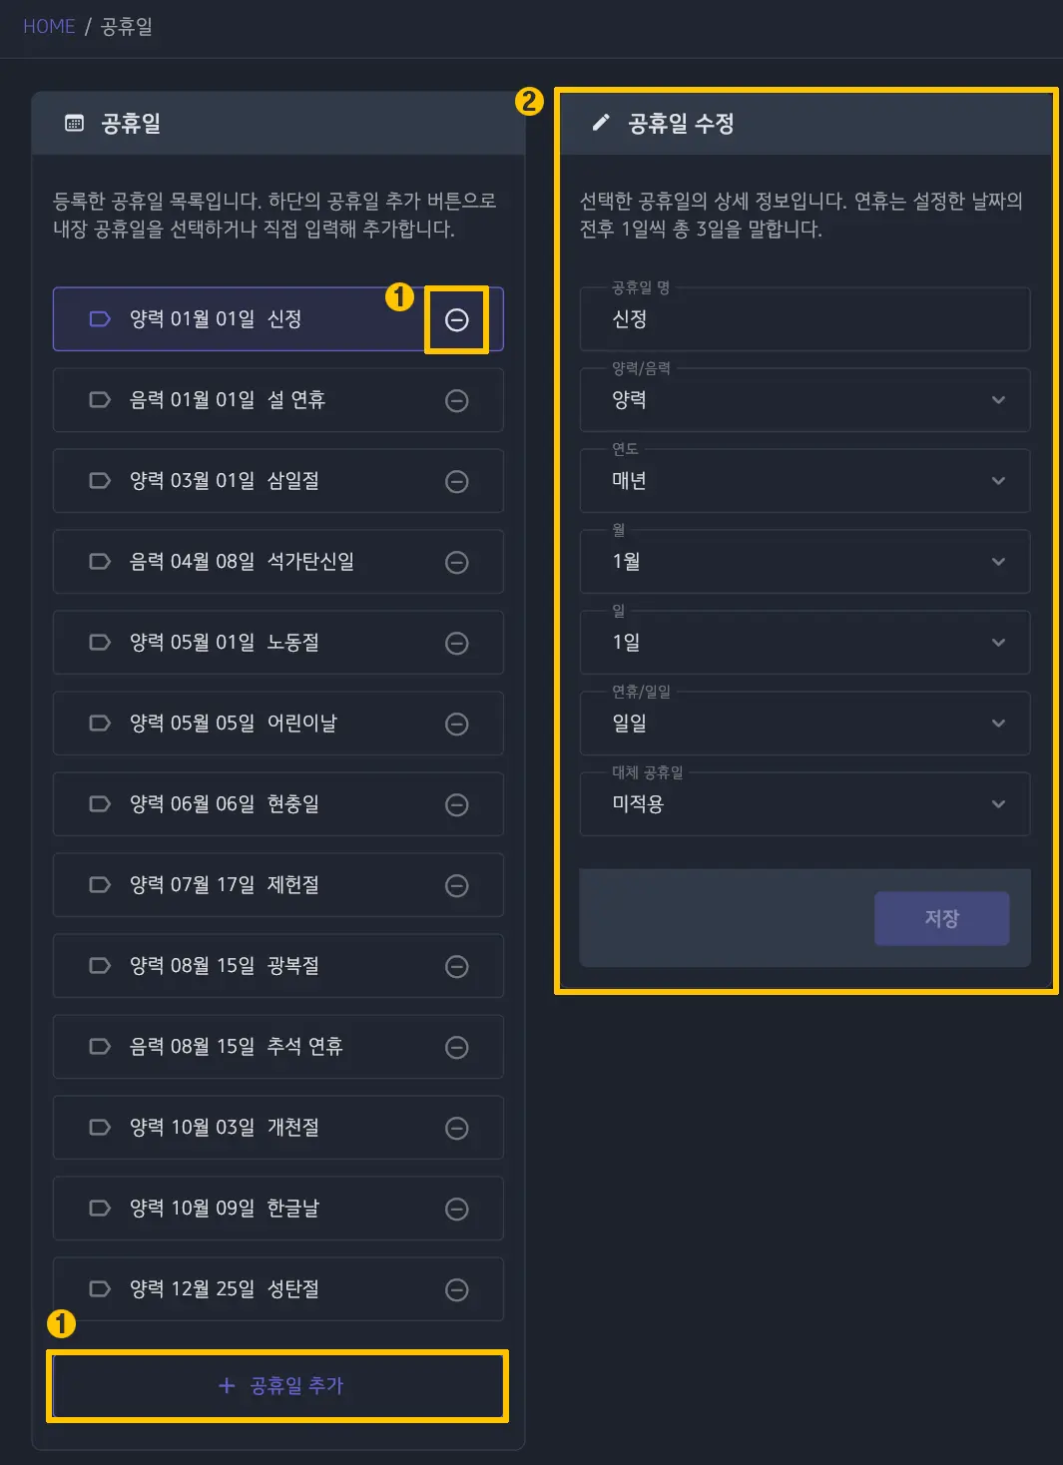
❶ 추가 및 삭제
하단의 [공휴일 추가]를 통해 원하는 날짜를 개별 선택하거나, [모든 공휴일 추가]로 목록에 없는 항목을 일괄 등록할 수 있으며 중복 등록은 자동 방지됩니다. 필요한 경우 사용자가 직접 공휴일 정보를 입력하는 기능도 지원합니다.
❷ 상세정보
‧달력 기준: 양력/음력 선택
‧적용 연/월/일: 특정 연도 또는 매년 반복 여부 설정
‧연휴: 일일(하루) 또는 연휴(연속된 기간) 중 선택
‧대체공휴일: 국가 공휴일 기준에 맞춰 대체공휴일 적용 여부(적용/미적용)를 설정합니다.
- 주의사항: 대체공휴일은 목록에 개별 날짜로 추가하지 않고, 해당 공휴일의 [대체 공휴일] 옵션을 통해 적용으로 설정해야 합니다. 만약 대체공휴일을 별도로 추가하고 옵션까지 중복 설정할 경우, 대체공휴일의 익일까지 공휴일로 인식될 수 있으므로 유의해 주시기 바랍니다.
2026년 기준 휴일 목록
 | 국경일/  공휴일 | 양력/음력 | 날짜 | 공휴일 | 연휴 | 토  대체휴일 | 일  대체휴일 | 공휴일  대체휴일
1 | 공휴일 | 양력 | 01/01 | 신정 | X | X | X | X
2 | 공휴일 | 음력 | 01/01 | 설 연휴(12/31~01/02) | O |  | O | O
3 | 공휴일 | 양력 | 03/01 | 3·1절 | X | O | O | O
4 | 공휴일 | 음력 | 04/08 | 석가탄신일 | X | O | O | O
5 | 공휴일 | 양력 | 05/05 | 어린이날 | X | O | O | O
6 | 공휴일 | 양력 | 06/06 | 현충일 | X | X | X | X
7 | 국경일 | 양력 | 07/17 | 제헌절 | X | O | O | O
8 | 국경일 | 양력 | 08/15 | 광복절 | X | O | O | O
9 | 공휴일 | 음력 | 08/15 | 추석 연휴(08/14~08/16) | O | X | O | O
10 | 국경일 | 양력 | 10/03 | 개천절 | X | O | O | O
11 | 국경일 | 양력 | 10/09 | 한글날 | X | O | O | O
12 | 공휴일 | 양력 | 12/25 | 성탄절 | X | O | O | O

정기권

정기권 만료 알림
정기권차량의 입차 시, 주차 전광판에 설정한 사전 일수 전부터 만료일 정보가 표시됩니다.

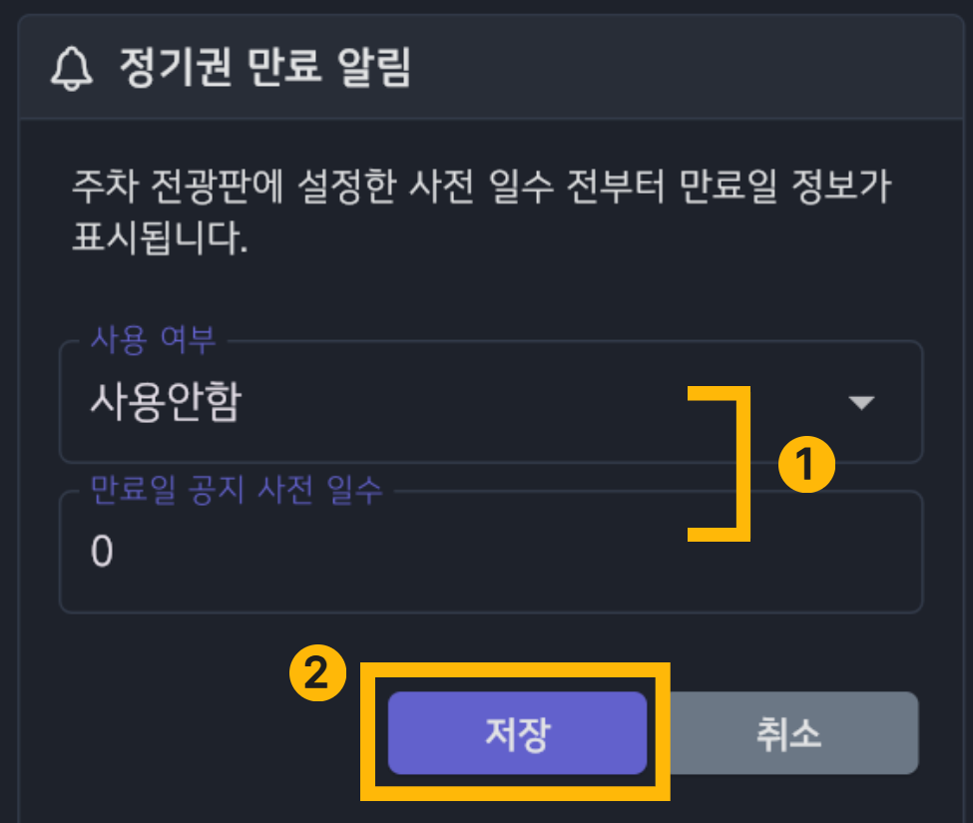
❶ 사용여부 및 만료일 공지 사전 일수
사용여부에서 ‘사용’으로 설정할 경우, 만료일 공지 사전 일수에 원하는 숫자를 입력합니다. ‘사용안함’을 설정할 경우 사전 일수에 입력한 숫자가 적용되지 않습니다.
❷ 저장
모든 설정을 완료되면 [저장]을 클릭합니다.

정기권 만료 후속처리

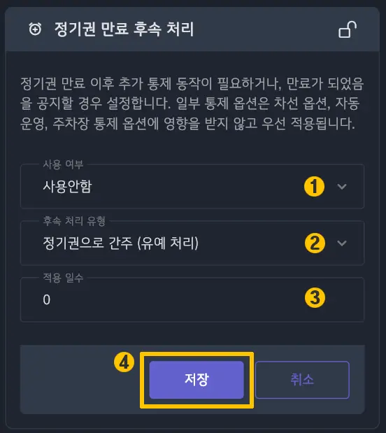
❶ 사용여부
정기권 만료 후속 처리 기능의 활성화 여부를 선택합니다. ‘사용’으로 설정할 경우, 하단에서 설정한 '후속 처리 유형' 및 '적용 일수'가 시스템에 반영됩니다.

❷ 후속처리 유형
만료된 정기권 차량의 처리 방식을 아래 다섯 가지 중 하나로 선택합니다.
정기권으로 간주 (유예 처리): 만료일이 경과하더라도, 전광판에 만료 안내메시지를 표출하며 설정된 ‘적용 일수’ 동안 기존 정기권과 동일한 출입 권한을 유지합니다. 주로 공영주차장에서 미처 갱신하지 못한 이용자에게 연장 기회를 부여하는 유예기간 목적으로 활용됩니다.
입출구 방문차량 처리: 만료 차량을 일반 ‘방문 차량’으로 간주하여 입출차를 통제합니다. 이 경우, 전광판에 따로 만료 안내 메시지를 표출하지 않습니다.
입출구 모두 통제: 정기권 만료된 차량의 입/출차를 통제하고, 전광판에 정기권 만료 안내 메시지를 표출하여 이용자의 갱신을 유도합니다.
입구 통제, 출구 방문차량 처리: 정기권 만료된 차량의 입차를 통제하고, 전광판에 정기권 만료 안내 메시지를 표출하여 이용자의 갱신을 유도합니다. 출차할 경우, 전광판에 메시지를 표출하지 않고 방문차량 처리합니다.
입구 방문차량 처리, 출구 통제: 정기권 만료된 차량의 출차를 통제하고, 전광판에 정기권 만료 안내 메시지를 표출하여 이용자의 갱신을 유도합니다. 입차할 경우, 전광판에 메시지를 표출하지 않고 방문차량 처리합니다.
❸ 적용 일수
설정한 후속 처리 유형이 유지되는 기간을 입력합니다. (예: 만료일이 10일이고 적용 일수를 7일로 설정한 경우, 17일까지 후속 처리 유지). 설정한 적용 일수가 경과하면 해당 차량은 일반 방문 차량으로 완전히 전환됩니다.
❹ 저장
모든 설정을 완료되면 [저장]을 클릭합니다.

레이아웃

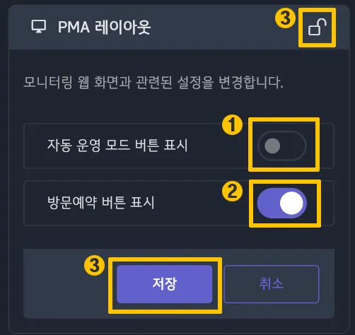
❶ 자동 운영 모드 버튼 표시 설정
모니터링 웹(PMA) 화면 내 '자동운영 모드' 버튼의 노출 여부를 설정합니다. 자동운영 기능을 사용하지 않는 현장에서 발생할 수 있는 오조작 및 혼선을 방지할 수 있습니다.
기본값: 미노출 (자동운영모드 시 사용 불가)
주의사항: 설정 변경 시 PMA 화면에 즉시 반영되므로, 현장 운영 상황에 맞춰 노출 여부를 선택합니다.
❷ 방문예약 버튼 표시
모니터링 웹(PMA) 화면 내 '방문예약' 버튼의 노출 여부를 설정합니다. 해당 버튼을 노출하면, 방문차량을 현장에서 주차장 모니터링(PMA)을 통해 직접 방문예약으로 변경할 수 있습니다.
❸ 잠금 해제 및 저장
우측 상단의 [자물쇠] 아이콘을 클릭하면, 레이아웃 설정 버튼이 활성화됩니다. 설정 변경 후, 하단의 [저장]을 클릭합니다.

테마 (PAA/PCA)
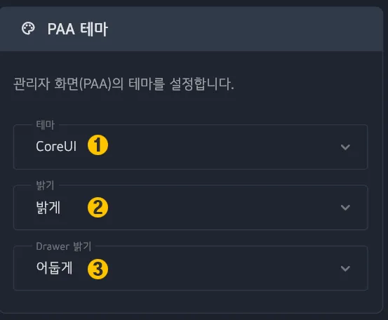

❶ 테마 설정
시스템 테마는 총 9종 중 선택하여 변경할 수 있습니다. 기본값은 CoreUI 테마로 설정되어 있으며, 현장 PC 모니터의 해상도가 낮은 경우에는 원활한 화면 표시를 위해 기본 테마 사용을 권장합니다.
❷ 밝기
메인 영역의 배경색을 설정합니다. ‘밝게’로 설정할 경우, 배경색이 흰색으로 설정됩니다. ‘어둡게’로 설정할 경우, 검정색으로 설정됩니다.
❸ Drawer 밝기
화면 좌측에 위치한 메뉴 사이드바 영역의 배경색 밝기를 설정합니다.

테마 (PMA)
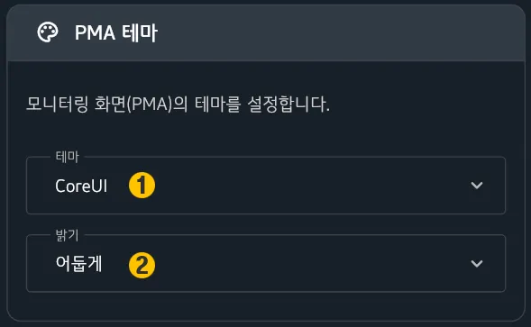
❶ 테마 설정
시스템 테마는 총 9종 중 선택하여 변경할 수 있습니다. 기본값은 CoreUI 테마로 설정되어 있으며, 현장 PC 모니터의 해상도가 낮은 경우에는 원활한 화면 표시를 위해 기본 테마 사용을 권장합니다.
❷ 밝기
메인 화면의 배경색을 설정합니다. ‘밝게’를 선택하면 배경색이 흰색으로, ‘어둡게’를 선택하면 검은색으로 변경됩니다. 단, 모니터링(PMA) 웹은 사이드바(Drawer)가 없으므로 해당 웹의 전체 화면 밝기만 변경할 수 있습니다.

